Rigips GK-Form biegsame Gipskartonplatte

SAINT-GOBAIN RIGIPS

Eigenschaften

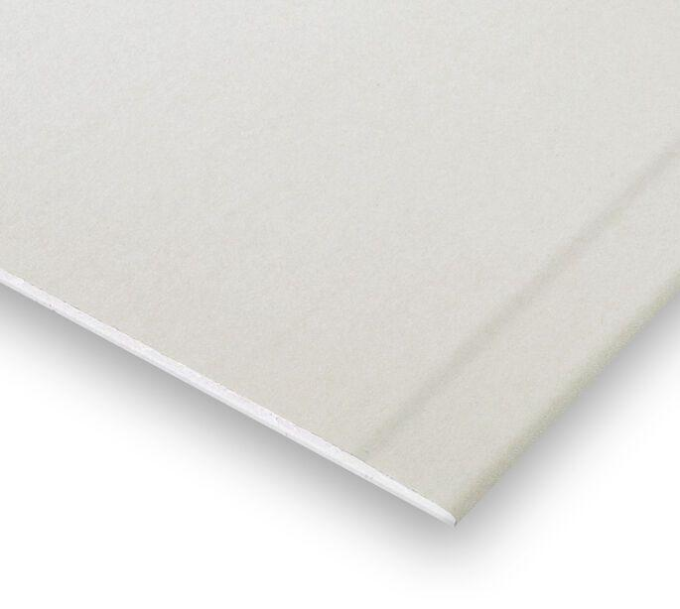

Produkt

Bauplatte

Werkstoff

Gipskarton

Breite (mm)

1.200,00

Höhe (mm)

6,00

Länge (mm)

2.400,00 - 3.000,00

Brandverhalten

A2

Wärmeleitfähigkeit (W/(m\*K))

0,25